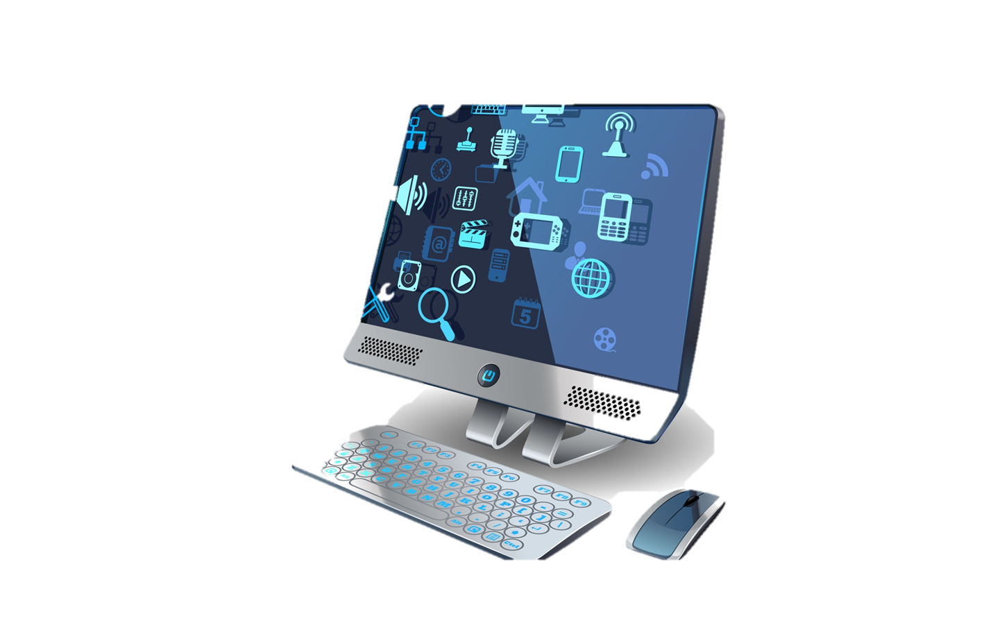

**PONUDA SOFTVERSKOG RJEŠENJA ZA PUTNIČKU AGENCIJU**

**euroBYTE**

# Zašto Vam je potreban ovaj softver ?

Poštovani,

Nakon obavljenog intervjua sa Vama, te upoznavanja sa poslom kojim se Vaša firma bavi i uslugama koje želite pružati Vašim klijentima, FIRMA Vam nudi softversko rješenje koje će olakšati i ubrzati Vaše poslovne procese, s obzirom da Vaš dosadašnji sistem nije uključivao nikakav elektronski trag. Naše rješenje će unijeti zadovoljstvo kako kod klijenata, tako i kod uposlenika koji će to rješenje koristiti.

Svjesni smo činjenice da je većinu poslova danas skoro nemoguće kontrolisati i pratiti bez podrške nekog sofvera. Uz sve moćne usluge i pogodnosti koje tehnologija nudi, sigurni smo da je Vaša odluka da informatizirate svoje poslovanje čvrst iskorak ka Vašim poslovnim ciljevima.

Naš tim stručnjaka spreman je razviti softversko rješenje koje će Vam omogućiti upravljanje osnovnim poslovnim procesima unutar Vaše firme. To uključuje optimizaciju odnosno poboljšanje poslovnih procesa, kao što je: lako prikupljanje informacija o klijentima, o top destinacijama, o raspoloživim resursima, menadžment dostupnih resursa, pregled zarade i periodičnih izvještaja i mnoge druge korisne aktivnosti. U konačnici sve ovo dovodi do krajnjeg cilja, a to su značajna poboljšanja u Vašem poslovanju.

## Osobine i karakteristike sistema koje smo spremni da ponudimo:

* Jednostavnost korišenja
* Automatizacija velikog dijela poslovnih procesa
* Mogućnost rasta, odnosno nadogradnje, u zavisnosti od promjena koje su uzrokovane promjenama na tržištu, zahtjeva klijenata ili poslovne politike firme
* Kontrolu grešaka pri unosu podataka i radu sa sistemom
* Integracija sa vanjskim sistemima koji su uključeni u poslovni proces

Sigurnost i ispravnost podataka je važan aspekt svakog poslovanja, zbog čega Vam garantujemo da će svi izlazni podaci biti pouzdani, ažurirani i ispravni.

## Funkcije koje su uključene u softverski paket koji Vam nudimo su sljedeće:

### Prijava na sistem

U odnosu na korisnički nalog radnika koji se prijavljuje, sistem će biti prilagođen tom nalogu u smislu mogućnosti i ograničenja pristupa. Funkcionalni nalozi mogu biti:

* 1. Nalog za putničkog agenta – ograničen pristup
  2. Nalog za menadžera agencije - omogućen pristup svim informacija
  3. Nalog za administratora – omogućen pristup svim podacima i funkcijama u sistemu

Pojašnjenje: Pri dobijanju korisničkog naloga, koji se dodjeljuje od strane menadžera, zaposlenik dobija odgovarajući username i šifru, koja mu omogućava login u sistem.

### Ponuda turističke agencije

* 1. Pregled ponude destinacija
  2. Pregled stanja hotelskog smještaja na odabranoj destinaciji
  3. Pregled ponude prijevoza do odabrane destinacije
  4. Informacije o ponudama u zavisnosti od tipa sezone (visoka i niska sezona)

### Kalendar slobodnih termina

* 1. Lakši i intuitivniji interfejs za pregled slobodnih termina, u svrhe brže i efikasnije obrade zahtjeva i usluživanja klijenta informacijama

1. Rezervacije
   1. Unos rezervacije
   2. Potvrdu i otkazivanje rezervacije
   3. Pregled rezervacija
   4. Unos podataka o klijentu ( ime, prezime, datum rođenja, adresa prebivališta, broj pasoša, broj telefona, email adresa)

### Izvještaji

1. Prikaz izvještaja za odabrani period
2. Sortiranje izvještaja po odabranom kriteriju
3. Procenat iskorištenosti resursa (zauzetosti soba, prevoza)

### Generisanje fakture/računa

* 1. Dokument koji predstavlja potvrdu da je klijent uplatio aranžman

### Upravljanje postavkama/konfiguracijom

1. Mogućnost uključivanja ili isključivanja pojedinih modula tj. grupe funkcionalnosti

# Zašto je naša firma pravi izbor?

euroBYTE je softverska kompanija sa sjedištem u Sarajevu, koja pokriva tržište cijelog Balkana, ali i šire. Bavimo se razvojem i održavanjem softverskih sistema, a najveće iskustvo imamo iz domena turizma i ugostiteljstva i naš najveći fokus je na tom polju. Na taj način postižemo uzajamno povjerenja između klijenta i nas.

Nudimo širok sprektar tehnologija svojstvenih za izradu softverskih rješenja, naša rješenja prate svjetske trendove kako bismo što više prilagodili aplikaciju zahtjevima naših korisnika.

Poseban fokus stavljamo na naše partnere, odnosno korisnike naših usluga, kojima je zagarantovano povjerenje, profesionalna i vrhunska usluga.

Pored same isporuke aplikacije, nudimo i stručnu pomoć u vidu obuke korisnika, nabavke potrebne računarske opreme, online podrške, telefonske podrške u toku radnog vrmena, kao i tim za hitne intervencije.

Neki od naših dugogodišnjih partnera su ugledne turističke agencije: Sol Azur & Buena Vista, Relax Tours, BH Passport... Ovdje spisku nije kraj, pored turističkih agencija, svoje svakodnevne poslove na našem softveru izvršavaju i druge poznate firme: BBI Banka, Konzum, Fabrika duhana Sarajevo i mnoge druge. Nadamo se da listi zadovoljnih klijenata ovdje nije kraj i da ćete Vi biti naš sljedeći zadovoljni partner.

Ukupna cijena svih pobrojanih usluga je: 9000 KM u cijenu je uključeno korektivno održavanje, proces implementacije cjelokupnog sistema procjenjuje se na trajanje od 3 – 4 mjeseca.

Uvjerite se i Vi da je euroBYTE idealan kandidat za ovaj posao.